1929年初，红十一军第四十九团团长彭桂率领红军转战南阳山区，团部设在樟树仔。
由于樟树仔村旁的山沟水遇旱则枯，逢雨则浊，红军和当地村民一起挖了这一口井。为了纪念红军，人们给这口井取名为“红军井”

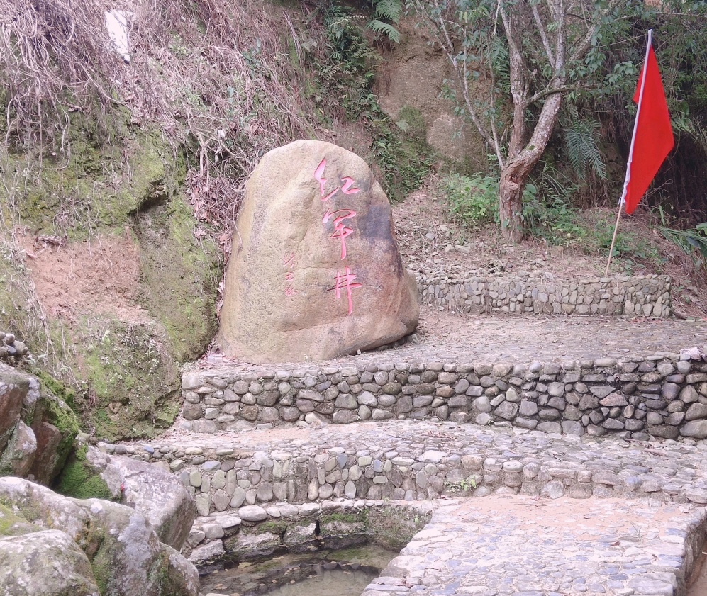
烈士故居

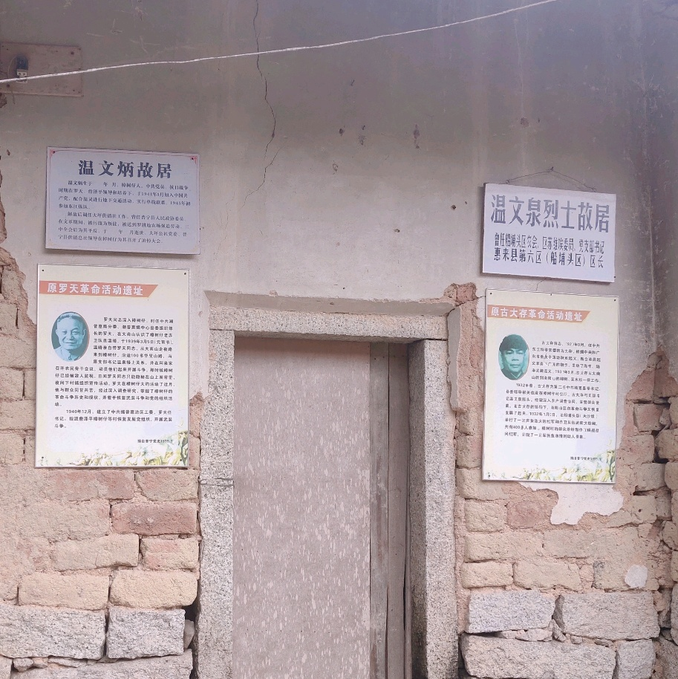

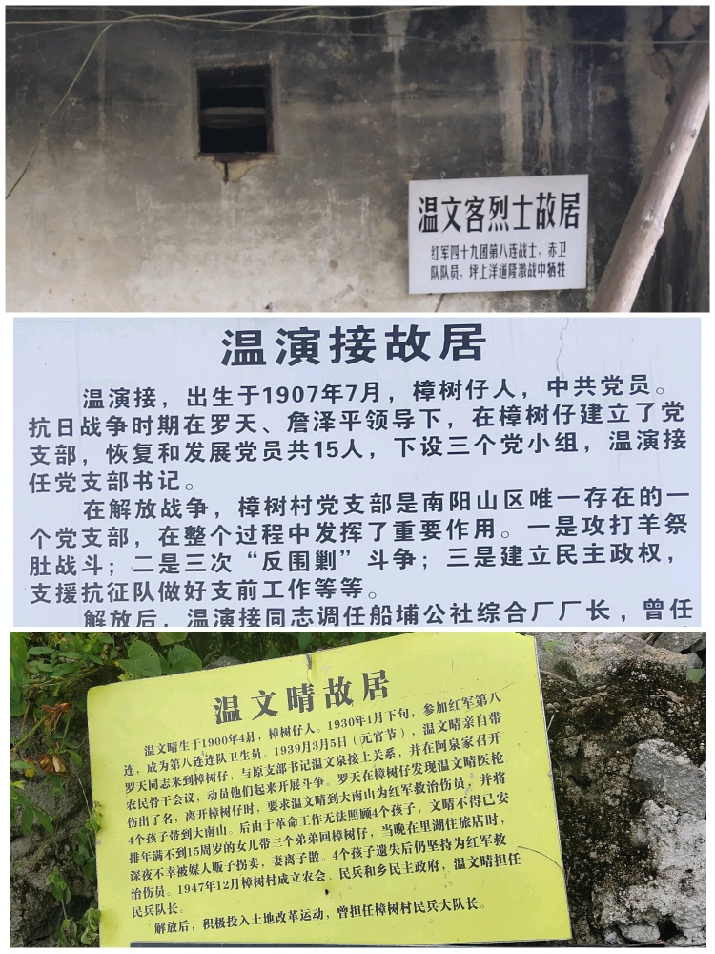
苏维埃政府旧址

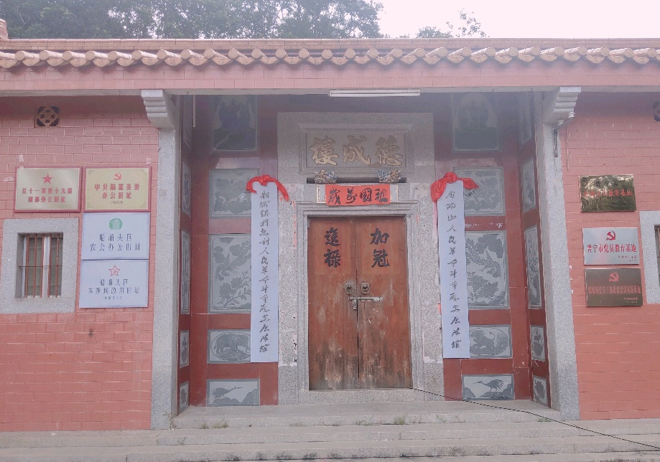
⑖
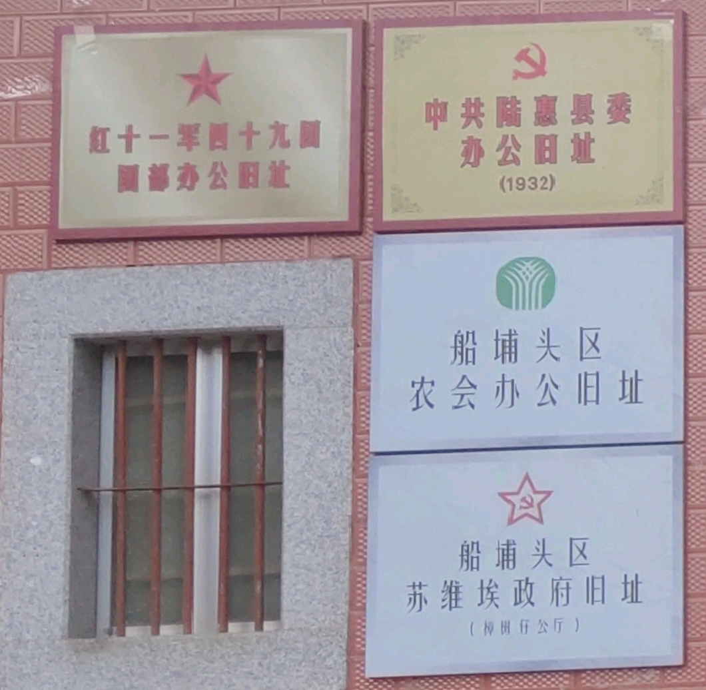
革命烈士纪念碑
在新民主主义时期，整个南阳山区一共有217名烈士

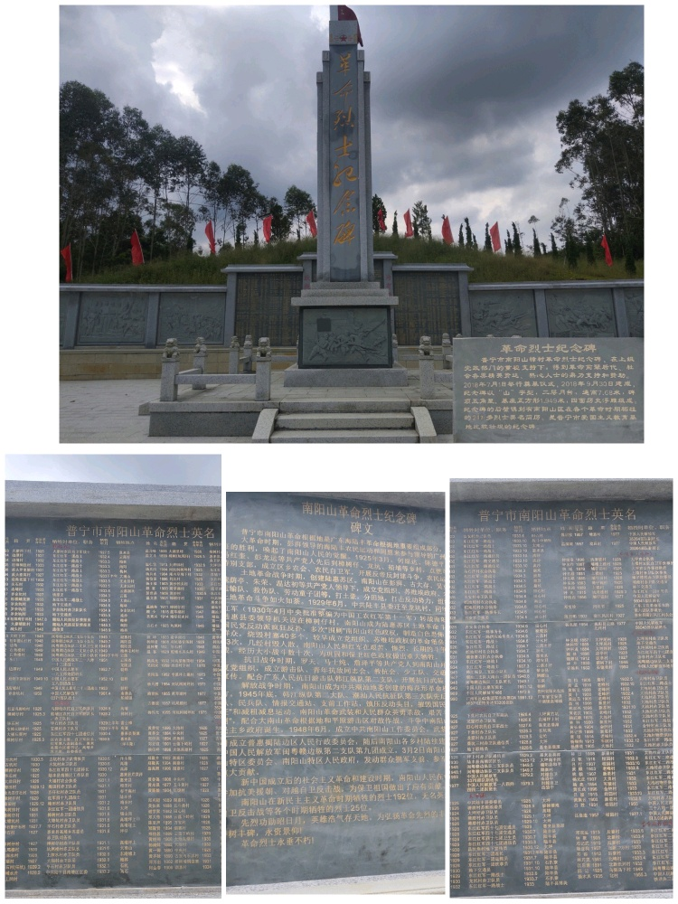
⑖
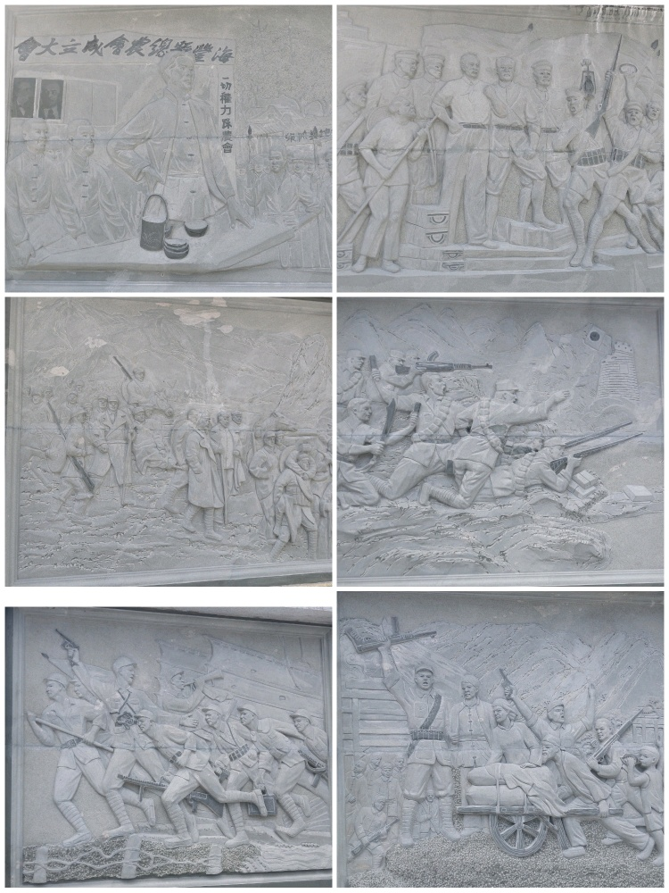
樟树村是南阳山区开展革命活动最早，坚持斗争时间最久的一个村，有南阳山“革命老区中心堡垒村”的美誉.

